PRESSEMITTEILUNG

Böblingen, 28. November 2024

Nachbericht: MINT trifft Startup – Erfolgreiche Veranstaltungsreihe im AI xpress Böblingen für die Talente von morgen
Vom 25. bis 27. November 2024 bot das AI xpress Böblingen gemeinsam mit dem Bildungsnetzwerk COACHING4FUTURE und dem Lise-Meitner-Gymnasium Böblingen eine Veranstaltungsreihe, die Theorie, Praxis und Unternehmergeist vereinte.
Über drei Tage hinweg erhielten Schulklassen der Stufen sieben bis elf intensive Einblicke in die Welt der MINT-Berufe (Mathematik, Informatik, Naturwissenschaften und Technik) sowie in die Besonderheiten der Startup-Kultur. Ziel war es, die Begeisterung für Technik und Innovation zu fördern und gleichzeitig ein Grundverständnis für unternehmerisches Denken zu schaffen.
Einblick in die Welt der Zukunft
Mit interaktiven Workshops und dem Erlebnis-Lern-Truck "DISCOVER INDUSTRY" brachte COACHING4FUTURE den Schülerinnen und Schülern die spannenden Möglichkeiten moderner Technologien näher. Der doppelstöckige Truck bot auf 100 Quadratmetern Ausstellungsfläche vielseitige Stationen, an denen die Teilnehmenden Robotik, Künstliche Intelligenz und andere Schlüsseltechnologien entdecken konnten. Jugendliche programmierten, konstruierten und erlebten praxisnah, wie die Industrie 4.0 die Arbeitswelt verändert.
Ergänzt wurden die technologischen Inhalte durch Workshops im AI xpress, die sich auf die Grundlagen von Unternehmertum und Innovation fokussierten. Von der Ideenfindung über Design Thinking bis hin zur Prototypenentwicklung im Makerspace bekamen die Teilnehmenden einen praktischen Einblick, wie aus einer Idee ein marktfähiges Produkt wird.
„Unser Ziel war es, nicht nur Wissen zu vermitteln, sondern auch die kreative und unternehmerische Seite der Jugendlichen zu fördern. MINT und Startup-Kultur ergänzen sich perfekt, um die Talente von morgen auf die Herausforderungen der Zukunft vorzubereiten“, erklärt Dr. Kathrin Steinbrink, Head of AI xpress.
Formate wie diese seien die ideale Grundlage, um junge Menschen für zukunftsorientierte Berufsfelder zu begeistern und ihnen zugleich den Mut und die Werkzeuge an die Hand zu geben, eigene Ideen zu verfolgen ergänzt Dr. Steinbrink.
Nachhaltiger Erfolg
Die drei Tage haben einen bleibenden Eindruck hinterlassen. Schülerinnen und Schüler waren begeistert von den Möglichkeiten, die ihnen aufgezeigt wurden. Gleichzeitig bot die Veranstaltung den teilnehmenden Lehrkräften wertvolle Impulse, um die Berufsorientierung an ihren Schulen noch praxisnäher zu gestalten.

Über AI xpress
Das Startup- und Innovationszentrum AI xpress ist ein Projekt des Softwarezentrums Böblingen/Sindelfingen e.V. zur Ansiedlung und Unterstützung junger IT-Unternehmen im Bereich der Künstlichen Intelligenz (engl. AI, Artificial Intelligence). Der Landkreis Böblingen hat mit einem finanziellen Beitrag von 1,2 Mio. Euro das Projekt möglich gemacht. Über die Zukunftsstrategie Wirtschaftsstarker Landkreis wurde die Idee eingebracht und konnte mit Unterstützung der Senioren der Wirtschaft und der Compart AG im Oktober 2021 gegründet werden.
Das Ziel des auf dem früheren Eisenmann-Areal gestarteten Projektes
AI xpress ist es, Unternehmensgründungen aus der Region zu fördern, Technikbegeisterung bei jungen Menschen zu wecken, den Technologietransfer zu unterstützen und die Innovationskraft von Unternehmen, insbesondere des Mittelstandes, zu stärken.
Auf über 3.700 qm Fläche bietet AI xpress moderne Coworking Spaces, Büros, Produktionsflächen und Besprechungsräume in denen kluge Köpfe aus verschiedenen Branchen in angenehmer Atmosphäre zusammenarbeiten. Daneben lädt der Maker Space als Prototypenwerkstatt mit verschiedenen Labs Jugendliche ab 14 Jahren ein, sich allein oder unter Anleitung mit Technikthemen zu beschäftigen. So werden z.B. im Creative Lab regelmäßig Kurse zum Umgang mit 3D-Druckern und Lasercuttern angeboten.
Das breite KI-Beratungsangebot adressiert Anwender aus Wirtschaft, Bildung, Forschung sowie Verwaltung und macht sie fit für die Zukunft.
www.aixpress.io

Pressekontakt AI xpress:
Frank Frost
Röhrer Weg 8
71032 Böblingen
Tel.: +49 7031 714 70 45
E-Mail: frank.frost@aixpress.io
P.S.: Die Feindaten der Abbildungen senden wir Ihnen sehr gerne bei Anforderung umgehend zu.

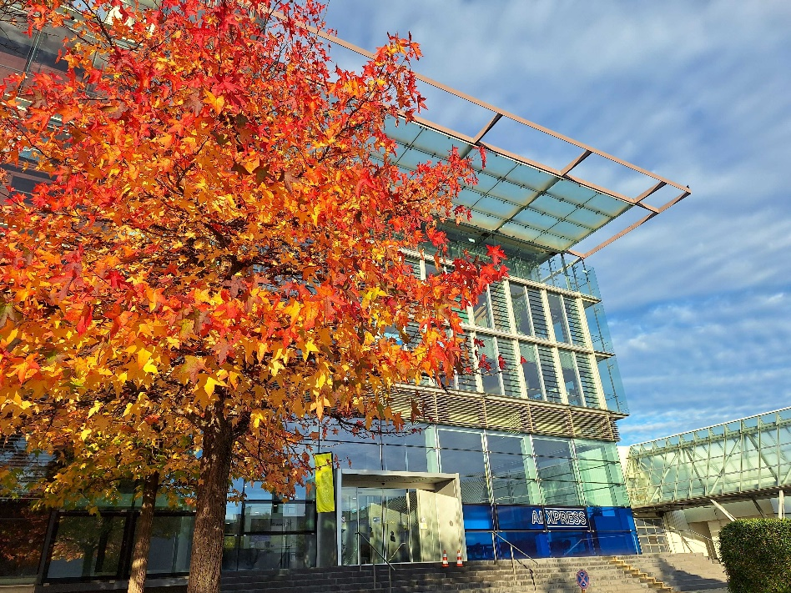
BU: Impression AI xpress

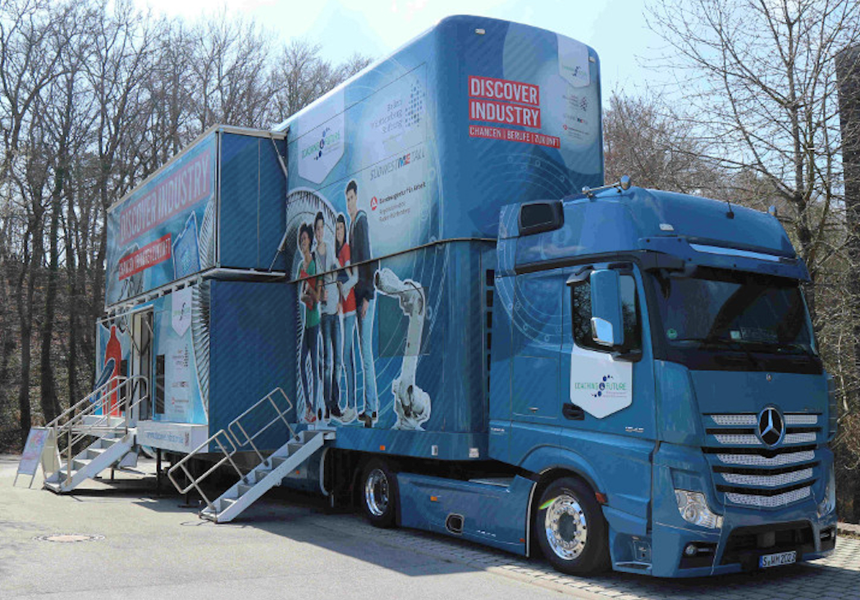
BU: Erlebnis-Lern-Truck "DISCOVER INDUSTRY" von COACHING4FUTURE

